A GeWeb promove integração direta com a SEFAZ Nacional abrindo um novo cenário para o Destinatário Fiscal que passa a ter visão de todo fluxo comercial das NFe´s emitidas contra seu CNPJ.

Todo processo ocorre de forma segura diretamente no Ambiente Nacional da NFe. Esta funcionalidade recupera todos documentos (NFe´s e eventos associados) emitidos nos últimos 90 dias (retroativos a data corrente). Ao executar a manifestação, cada operação será qualificada como regular, fraude ou simulação que envolva indevidamente os dados cadastrais (CNPJ e Inscrição Estadual) de sua empresa. Todo fluxo de informações é direcionado ao Fisco Federal.

Esta é a segurança que sua empresa merece, este é mais um recurso do GeWeb!

Acessando a opção pelo menu no GeWeb:
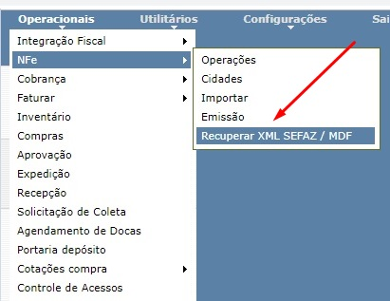

Apresentação da tela:
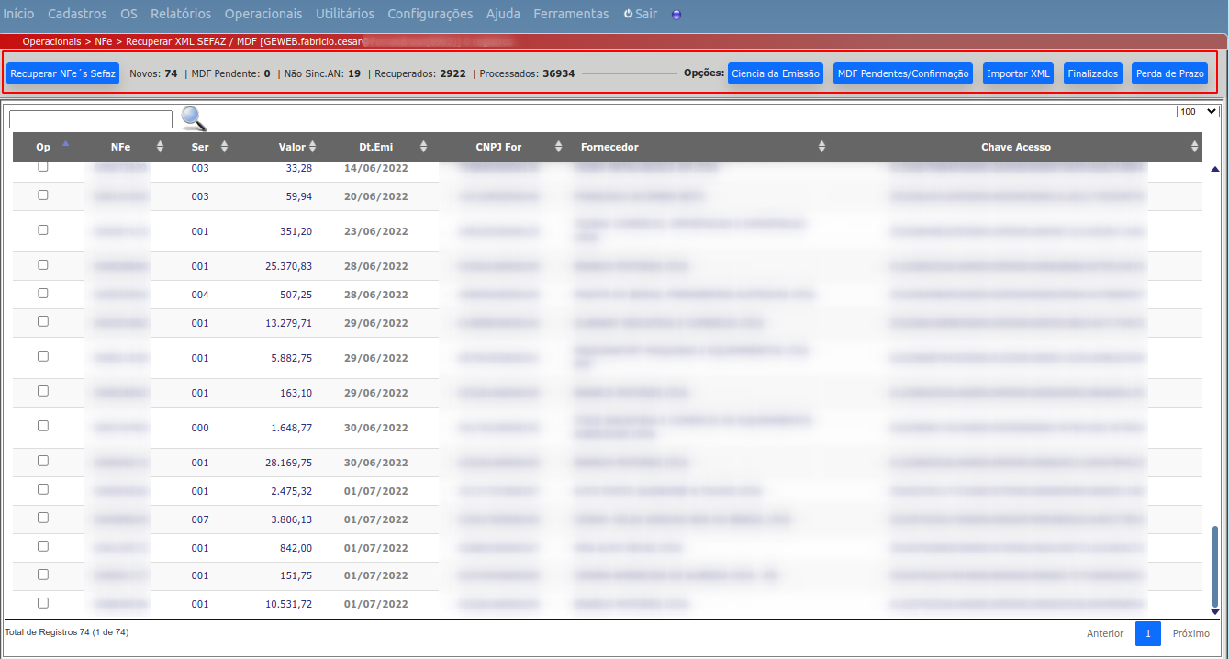
Antes de entrar na orientação sobre as rotinas operacionais do MDF, explicarei brevemente sobre como “a mágica“ (recuperar as NFe´s e eventos associados diretamente da SEFAZ Nacional), acontece.

Como os documentos são recuperados:
- O GeWeb se conecta com a SEFAZ e inicia a busca por documentos emitidos contra o CNPJ de sua empresa. Esta busca ocorre de forma automática sem que o usuário tenha que realizar nenhum comando. A função é executada de forma constante em intervalos de 10 minutos, ou seja, a cada 10 minutos o GeWeb verifica se existe novos documentos a serem recuperados da SEFAZ e recupera automaticamente*.
- Juntamente com os documentos são recuperados todos eventos associados ao documento, assim caso o documento já tenha recebido a manifestação por outra aplicação, o GeWeb atualiza o status do documento recebido da SEFAZ e apresenta a nossos usuários apenas os documentos que não receberam ações quanto a Manifestação do Destinatário.
- No GeWeb os documentos são apresentados de acordo com a empresa que está logada (exemplo: se o usuário está logado na Matriz serão apresentados apenas os documentos da Matriz, e assim por diante).
- O botão: “Recuperar NFe´s Sefaz”, possibilita a busca e recuperação de documentos (a mesma função do item 1 acima), porem executada de forma pontual sem ser automática (retorna até 50 ocorrências por vez).
Se o recurso de recuperação automática já estiver ativo para sua empresa, não será necessário fazer uso deste botão.

* A recuperação automática requer a parametrização e ativação de um serviço, consulte o departamento comercial da GeWeb para saber mais detalhes de como ativar este recurso para sua empresa.

Indicadores do painel de documentos recuperados:
No cabeçalho da tela é apresentado 5 (cinco) indicadores, que tem o objetivo facilitar a visibilidade do usuário, indicando dos documentos recebidos, quais demandam a ação do usuário.

Indicadores:
- Novos – Quantidade de documentos novos que requerem a ação do usuário, confirmando a “Ciência da Emissão” e posteriormente manifestando o documento de forma definitiva.
- MDF Pendente – Quantidade de documentos que já receberam “Ciência da Emissão” ou que já constam no GeWeb (importados anteriormente pelo XML) e que não receberam a Manifestação do Destinatário Fiscal. Devem receber a manifestação definitiva.
- Não Sinc.AN: – Quantidade de documentos que receberam a “Ciência da Emissão”, estão qualificados a disponibilizar o download completo do XML da NFe, porém durante o processo de recuperação do XML na SEFAZ-AN o documento ainda não estava sincronizado/disponível (“SEFAZ-Estadual” envia para a “SEFAZ-Nacional”)
- Recuperados – Quantidade de documentos recuperados da SEFAZ-AN pelo MDF-GeWeb.
- Processados – Quantidade de documentos já processados (NFe/XML já importado para o GeWeb) e já manifestados de forma definitiva.

Sequencia operacional:
- Recuperar NFe’s Sefaz (Automático ou Manualmente)
- Avaliar os dados dos documentos apresentados na tela Principal e na tela [MDF Pendentes/Confirmação]
- Efetue a [Ciência da Emissão] – (para possibilitar o download do XML da NFe)*
- Pendentes de Confirmação**
- Importar XML

* Lembre-se que o processo de efetuar a ciência da emissão não é um processo automatizado é necessário que o usuário identifique quais documentos ele deseja dar a ciência da emissão (individualmente ou em lote), todo documento que tenha recebido a ciência da emissão, imputa ao destinatário com este ato o compromisso de posteriormente avançar com a Manifestação Definitiva do documento (limite de 180 dias).
Segundo a SEFAZ, o ato de proceder com a Ciência da Emissão, não é um ato obrigatório, pois sua finalidade é promover o acesso ao download do XML do arquivo da NFe desejada.
Importante: “Ajuste SINIEF 44/20" que modificou o prazo legal para efetuar a "Ciência da Emissão" antes era de 90 dias e após o ajuste sinief citado, mudou para 10 dias da data de autorização da NFe.”

** Os documentos já manifestados com status “Ciência da Emissão”, requerem uma manifestação definitiva do Destinatário Fiscal. Todos documentos que estão pendentes desta ação, são apresentados pela opção “MDF Pendentes/Confirmação”, o Destinatário pode:
- Visualizar as “Exceções” – apresenta documentos que foram Cancelados ou Denegados
- “Não Sincronizadas AN” – exibe os documentos que aguardam sincronização de envio de dados da SEFAZ Estadual para a SEFAZ Nacional. (Com o ato de realizar a “Ciência da Emissão” o solicitante apresenta um requerimento à SEFAZ, solicitando que seja liberado para Download o arquivo xml da NFe solicitada. No momento da pesquisa se o arquivo xml não estiver disponível o documento permanece neta tela. O usuário deve proceder com a ação de selecionar os documentos desejados e [Submeter nova Consulta AN]. Este ato efetua nova pesquisa na SEFAZ Nacional verifica se o xml da NFe solicitada está disponível para download. (assim que disponibilizado pela SEFAZ Nacional, será possível concluir o download do arquivo e importar os dados gerando novo movimento no GeWeb).
Observação: “O “Ajuste SINIEF 44/20" afeta diretamente este recurso, limitando o período válido para realizar o download do xml da NFe em 10 dias da data de autorização da NFe.”
- “Visualizar Danfe” – Apresenta os dados na NFe pela representação gráfica da DANFE
- Opções para Manifestação Definitiva do documento, como:
  - “Confirmação da Operação”
  - “Desconhecimento da Operação”
  - “Operação não Realizada”
- “Voltar” (retorna para tela principal)

Os recursos do MDF-GeWeb, estão apresentados em 4 telas:
- Principal
- Manifestação Definitiva/Operacional
- Listar/Importar XML Recuperados
- Perda de Prazo

Apresentação das Funcionalidades “Botões” da tela:

Realiza busca dinâmica por todos campos apresentados na tela, facilita o processo de localização de documentos.

Tela-1 Principal - “NFe´s a serem Manifestadas”:
Efetua a busca de documentos no Ambiente Nacional da SEFAZ. Cada pesquisa pode retornar até 50 documentos. O usuário deve repetir este processo constantemente*. Existindo documentos no Ambiente Nacional, serão apresentados nesta tela. A GeWeb valida as informações de retorno da SEFAZ e apresenta apenas documentos que não foram recebidos/processados no GeWeb.)

*Se sua empresa não está com o recurso de busca automática ativo, torna-se necessário usar o botão “Recuperar NFe´s Sefaz” de forma regular, tantas vezes quanto necessário até que todas as NFe´s do período (até a data corrente) sejam apresentadas e disponibilizadas para recuperação.

Esta ação informa a SEFAZ que o Destinatário tomou ciência do documento emitido e formaliza uma requisição junto a SEFAZ Nacional, que libera o acesso para recuperar o XML da NFe. (todo documento manifestado neste status requer uma ação posterior definitiva do Destinatário). Após verificar o documento o Manifestante deve evoluir o status do documento para: “Confirmação da Operação”, “Desconhecimento da Operação” ou “Operação não Realizada”.

Com o advento do Ajuste SINIEF 44/20, se o usuário perder o prazo regulamentar de 10 dias para efetuar a Ciência da Emissão, o sistema apresentará a mensagem:
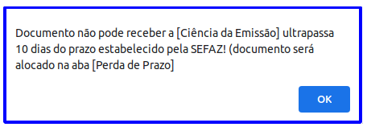

Todo documento manifestado com status “Ciência da Emissão”, fica pendente de uma manifestação definitiva por parte do Destinatário Fiscal. Ao clicar neste botão é apresentado a tela com todos documentos que se encontram no status “Pendentes de Confirmação”.
A inteligência de processos do GeWeb, realiza de forma automática a manifestação como “Confirmação da Operação” ao efetivar o movimento, no sistema.

Cada documento apresentado na listagem teve o XML da NFe recuperado junto a SEFAZ Nacional e está disponibilizado/pronto para ser importado para o GeWeb.

Apresenta todos documentos que já receberam a Manifestação Definitiva.

Apresenta todos documentos que perderam o prazo regulamentar para receber a “Ciência da Emissão” e os documentos que perderem o prazo para realizar o Download do XML da NFe.

Tela-2 Manifestação Definitiva/Operacional – “NFe´s Manifestadas – Pendentes de Confirmação”:
Esta opção exibe todos documentos que receberam a “Ciência da Emissão” (pela tela principal), porem retornaram status do documento como: “Cancelado” ou “Denegado”

Exibe lista de documentos não sincronizados com a SEFAZ-AN. (Todo documento presente nesta tela, recebeu a “Ciência da Emissão”, porem após ser autorizado a realizar o download do arquivo xml da NFe correspondente, o arquivo no momento da solicitação não estava disponível no ambiente da SEFAZ Nacional.)

O usuário do sistema deve submeter estes documentos à nova consulta (individual ou em lote) selecionando os documentos desejados e clicando no botão:

Esta ação deve ser realizada quantas vezes for necessário, até que o XML das NFe ‘s esteja disponível para download no ambiente da SEFAZ Nacional.

Importante: Com a implementação do Ajuste SINIEF 44/20, se o usuário perder o prazo regulamentar de 10 dias para recuperar o XML da NFe, o sistema apresentará a mensagem:
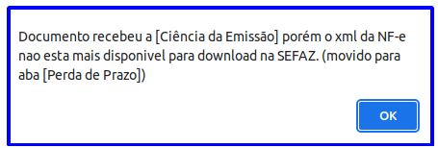

Assim que o arquivo XML da NFe estiver disponível na SEFAZ Nacional o GeWeb tem êxito na recuperação (download) do arquivo XML “completo e assinado” da NFe, o sistema apresentará a mensagem:
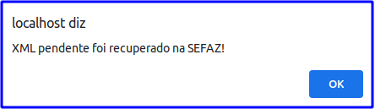

Esta opção facilita a análise do documento selecionado pelo Destinatário, exibindo as informações recuperadas estruturando a DANFE da NFe.

Confirmando a Operação, a SEFAZ é informada pelo Destinatário que a operação transcorreu normalmente. Assim que o documento recebe esta confirmação por parte do Destinatário o emitente do documento fica automaticamente impedido de cancelar NFe).

Importante: A inteligência interna do GeWeb, realiza a manifestação definitiva como [Confirmação da Operação] de forma automática, no ato da “Efetivação” do movimento. Desta maneira o operador pode ganhar produtividade, pois não necessita de realizar esta manifestação pelo painel da Manifestação do Destinatário Fiscal.

Permite ao Destinatário Fiscal, manifestar que a operação descrita na NFe não foi por ele solicitada. Esta ação protege o Destinatário de passivos tributários envolvendo o uso indevido de sua Inscrição Estadual e CNPJ.

Esta ação informa a SEFAZ que o Destinatário reconhece sua participação na operação descrita na NFe, mas declara que a operação não ocorreu ou não se efetivou. Deve-se utilizar esta opção quando por algum motivo, a operação legalmente acordada entre as partes não se realizou (Ex.: devolução sem entrada física da mercadoria no estabelecimento do destinatário, sinistro da carga durante seu transporte, … )

Retorna para a tela inicial.

Tela-3 Listar/Importar XML Recuperados – “XML das NFe´s Recuperadas na SEFAZ”
Esta opção permite visualizar a DANFE da NFe a ser importada para o GeWeb

Realiza a importação do XML da NFe recuperada para o GeWeb. Esta rotina requer execução individual por documento, pois vários fatores impactam na correta importação do documento. (tais como: “consistência de pedido de compras”, “produtos não cadastrados”, “divergência de valores”, “quantidade de itens/produto”, “CEST”, “financeiro”, …).

Retorna a tela inicial.

Tela-4 Perda de Prazo – “Perderam o prazo p/Ciência da Emissão ou do download XML da NFe”
Nesta tela é apresenta todos os documentos que perderam o prazo para receber a [Ciência da Emissão] ou que perderam o prazo regulamentar para realizar o download do arquivo XML da NFe.

Retorna a tela inicial.

Novos recursos visuais
Com o objetivo de auxiliar os usuários de nossa solução a tomarem ações baseadas na criticidade do prazo disponível para o documento receber a “Ciência da Emissão”, assim como o download do arquivo XML da NFe, na tela principal da Manifestação do Destinatário, constará apenas documentos disponibilizados pela SEFAZ Nacional, que estejam dentro do prado de 10 (dez) dias da data da emissão do documento até a data corrente do sistema. Caso o usuário perca esta “janela de tempo” para efetuar as ações esperadas os dados do documento serão movidos para a tela [Perda de Prazo].

Indicações de criticidade atribuídas por cores:
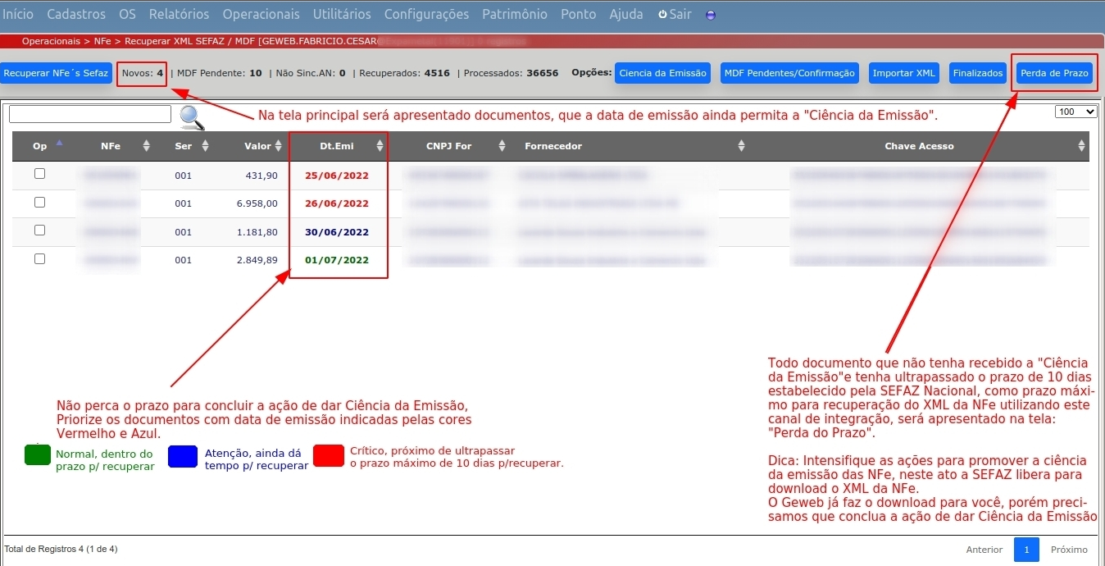

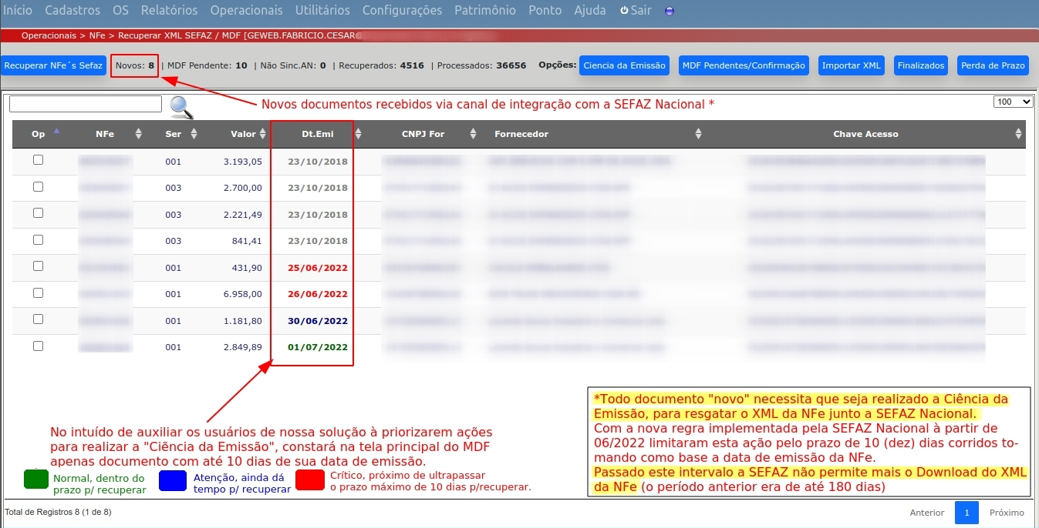

Acessando a tela [Perda de Prazo], é apresentado todos documentos que estejam enquadrados nesta situação:
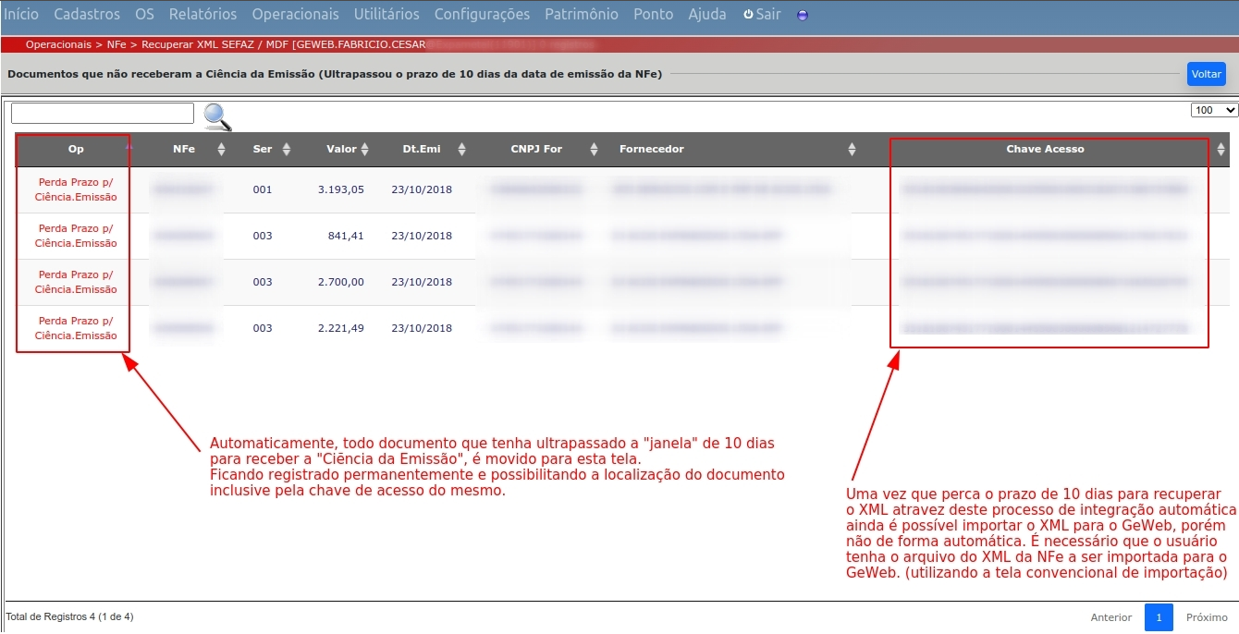

Automação de Processos

Ciência da Emissão – Após a implementação do “Ajuste SINIEF 44/20 que modificou o prazo legal para efetuar a "Ciência da Emissão" antes era de 90 (noventa) dias e após sua publicação o ajuste sinief citado, mudou para 10 (dez) dias da data de autorização da NFe.”, a janela de tempo hábil para o destinatário fiscal recuperar o XML de uma NFe emitida contra seu CNPJ ficou severamente reduzido.

A GeWeb pode auxiliar no processo realizando a "Ciência da Emissão" de forma automática para todo documento disponibilizado pelo canal de integração com a SEFAZ Nacional. Esta automação contribui significativamente com a simplificação da rotina operacional dos usuários do sistema. Para avançarmos com esta automação, é necessário formalizar a contratação do recurso, pois todo documento que recebe a "Ciência da Emissão", deve avançar para receber uma manifestação definitiva no prazo máximo de 180 (cento e oitenta) dias.

Lembrando que o GeWeb já faz a manifestação definitiva de todo movimento de entrada no ato da efetivação do movimento, manifestando como: "Confirmação da Operação".

Restando para os operadores do sistema, atuarem nos documentos que não foram importados para o GeWeb e devem receber a manifestação definitiva como: "Desconhecimento da Operação" ou "Operação não Realizada".
Caso a manifestação definitiva do documento não ocorra no prazo estabelecido, a receita federal irá considerar a operação como confirmada.

O que é o processo de "Ciência da Emissão" ?
A integração com o WebService da SEFAZ Nacional, em primeiro momento disponibiliza apenas os dados resumidos das NFe's emitidas contra o CNPJ de sua empresa. Para que a SEFAZ libere o download do arquivo XML da NFe (completo e assinado), é necessário formalizar uma requisição. Esta requisição é a "Ciência da Emissão", este ato formaliza junto a SEFAZ Nacional, o requerimento de download do arquivo XML da NFe (processo é feito para cada NFe emitida, com base na Chave de Acesso) desta forma o destinatário fiscal (sua empresa) se compromete em manifestar a NFe de forma definitiva no prazo máximo de 180 (cento e oitenta) dias, caso contrário o destinatário fiscal fica sujeito a cobrança de penalidades que variam em sua composição pela legislação de cada Unidade da Federação.
Como a GeWeb pode automatizar o processo efetuando a "Ciência da Emissão" ?
Com a autorização de sua empresa poderemos ativar o recurso em produção que efetuará de forma automática a "Ciência da Emissão" para cada documento recebido no canal de integração com a SEFAZ Nacional.
Necessitamos apenas que formalize a solicitação, respondendo as 4 (quatro) perguntas apresentadas com o envio de um e-mail para formalização da ativação do recurso.

Operação não Realizada – O GeWeb inova disponibilizando recurso automatizado que manifesta automaticamente NFe´s já recuperadas da SEFAZ e ainda não importadas para o GeWeb, tornando a gestão destes casos uma atividade simplificada para nossos clientes/usuários.
Cenário:
É comum ocorrerem fraudes, desvio de mercadorias, notas de devoluções emitidas que nunca chegam a seu destino, ... as NFe´s emitidas que registram estas operações são “legais perante o fisco” e possuem reflexo tanto no estoque como na carga tributária para o destinatário fiscal.
Negativar estas operações é um direito do destinatário fiscal, porém existe um limite máximo de 180 dias para proceder com o manifesto definitivo da NFe recebida com o status de: “Operação não Realizada”, com esta ação o destinatário informa à SEFAZ que a operação de fato não foi realizada e os ônus assim como as justificativas necessárias são voltadas para o emissor da NFe.

“O GeWeb faz isso sozinho para sua empresa, mais praticidade e customização de rotinas no dia-a-dia.”

Solução incorporada no MDF-GeWeb:
A inteligência interna nos processos do GeWeb identifica:
- Registros que não receberam a manifestação definitiva ("Confirmação da Operação", "Desconhecimento da Operação" e "Operação não Realizada");
- Monitoramento contínuo 24horas/dia;
- Para os registros identificados é verificado se estão pendentes de importação do XML para dar origem a um novo movimento no GeWeb;
- Monitora a quantidade de dias entre a data da "Ciência da Emissão" e a data corrente;
- Assim que atingir 179 (cento e setenta e nove) dias e os registros mantenham as características descritas acima;
- O GeWeb automaticamente realiza junto a SEFAZ Nacional a manifestação definitiva destes registros com o status de: "Operação Não Realizada" e com a justificativa: "Nota não recebida".
- Movendo estes registros para a tela de "Finalizados" no painel do GeWeb-MDF.

Como ativar este recurso para o cliente?
A ativação do recurso requer alinhamento comercial e formalização do termo de aceite pelo cliente.

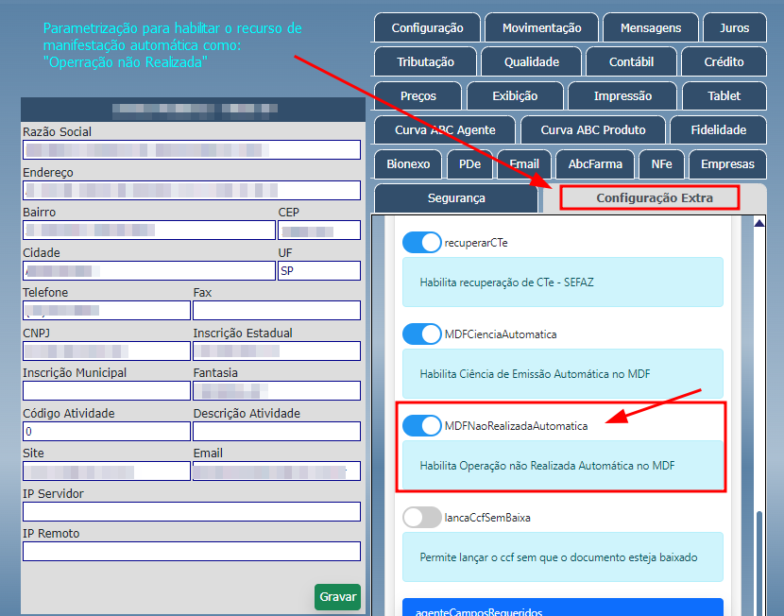
Como ativar o parâmetro na configuração da empresa?
- Acessar as configurações da empresa

- Selecione a aba “Configuração Extra”

- Clique no botão [Extra]

- Ative o parâmetro:
“MDFNaoRealizadaAutomatica”

Recursos Auxiliares

Não importar XML de NFe – Dependendo das particularidades do cliente, pode ser necessário realizar a Manifestação Definitiva de determinados documentos, com a “Confirmação da Operação”, porém sem importar o XML da NFe para o GeWeb (dando origem a um novo movimento de entrada).

Importante: Entendemos que todos XML de NFe recebidos pela integração com a SEFAZ devem ser importados para o GeWeb pois correspondem a operações legitimas atribuídas ao CNPJ da empresa e devem ser escrituradas contábil e fiscalmente.

Habilitando este recurso, será possível selecionar documentos que o cliente não deseja importar para o GeWeb e identifica-los com este status.

Observação:
Para que o documento receba esta classificação é necessário que já tenha recebido as manifestações de “Ciência da Emissão” e de “Confirmação da Operação” assim como não exista movimento no GeWeb com a mesma chave de acesso do documento.
Toda ação desta natureza, registrará ao documento o usuário, data e hora da execução desta atividade.

O recurso pode ser executado individualmente (registro a registro) ou em lote (vários registros simultaneamente).

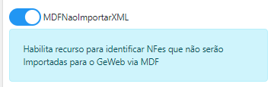
Como ativar o parâmetro na configuração da empresa?
- Acessar as configurações da empresa
- Selecione a aba “Configuração Extra”
- Clique no botão [Extra]
- Ative o parâmetro: “MDFNaoImportarXML”

Onde conseguirei classificar os documentos que não desejo importar o XML para o GeWeb?
Com o parâmetro ativo, será apresentado um novo botão na tela de importação do XML via painel do MDF.
- Acesse o painel do MDF e selecione a tela: [Importar XML]
- Identifique o(s) documento(s) desejado(s)
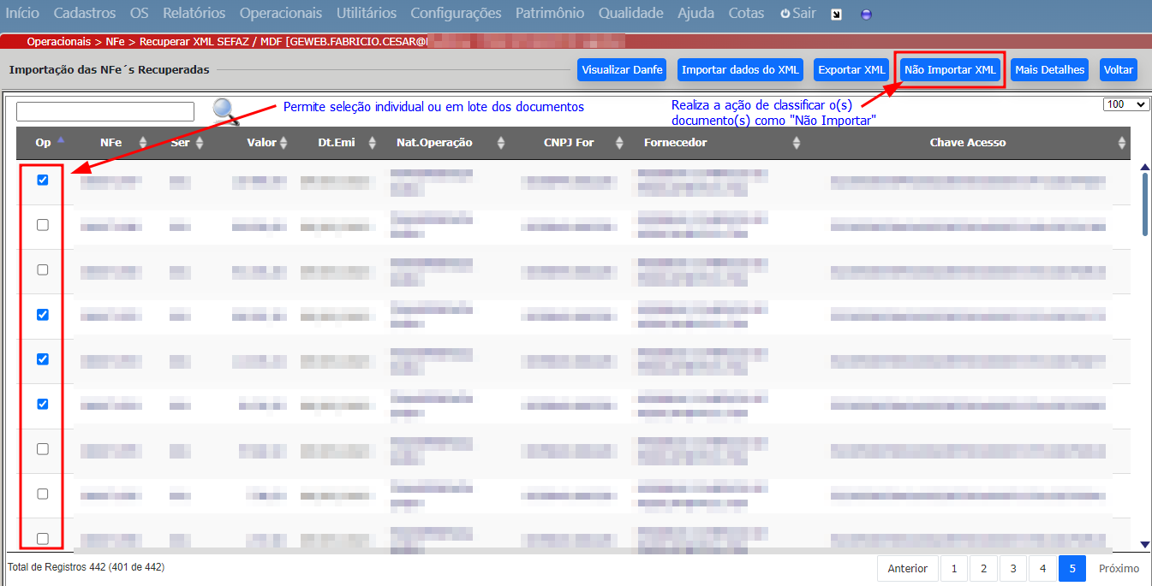
- Clique no botão [Não Importar XML]

_________________________________________________________________________________________

Reprocessamento (Ciência da Emissão e Download de XML)

O GeWeb conta com recursos de reprocessamento automatizado de documentos em dois cenários recorrentes.

Cenário 1
Documento recebe a “Ciência da Emissão”, porém o XML da Nfe não está disponível para download

Cenário 2
Webservice da SEFAZ Nacional está instável ou fora de serviço impossibilitando realizar a Ciência da Emissão pela rotina padrão (via Daemon, recuperação 24h/dia).

Ativando o parâmetro "MDFReprCieXmlPendente" nas configurações da empresa, habilita a execução de rotinas automáticas no GeWeb que funcionam em “background” e são responsáveis por automatizar o processo de monitoramento dos documentos pendentes de receber a “Ciência da Emissão de forma automática” conforme descrito em “Cenário 2”. Ocorrendo qualquer instabilidade no webservice da SEFAZ Nacional que impeça a manifestação como “210210-Ciência da Emissão” o GeWeb se encarrega de monitorar os documentos e reprocessar a execução destas tarefas (assim que o webservice da SEFAZ Nacional estiver estável e funcional).

Outra funcionalidade coberta por estes recursos está relacionada ao descrito em “Cenário 1”, documentos nesta situação ficam impedidos de serem disponibilizados para importação, pois estão sem o arquivo XML da NFe. O GeWeb monitora todos documentos nesta situação e reprocessa as consultas necessárias até que o status do documento seja atualizado (recuperando o XML ou evoluindo o status conforme cada caso).

Importante:
O funcionamento destes recursos requer que no cadastro da empresa o "Tipo de Emissão" esteja como "Normal".

Como ativar o parâmetro na configuração da empresa?

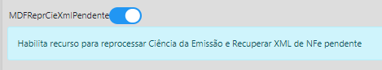
- Acessar as configurações da empresa
- Selecione a aba “Configuração Extra”
- Clique no botão [Extra]
- Ative o parâmetro:
“MDFReprCieXmlPendente”

_________________________________________________________________________________________

Atribuição de Rótulo em Documentos

A nova funcionalidade, permite cadastrar rótulos personalizados para tipificar documentos recuperados e ainda pendentes de importação para o GeWeb.

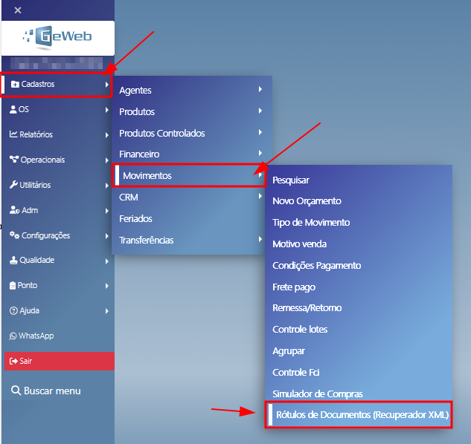
A descrição do rótulo é livre (o usuário pode personalizar da melhor forma utilizando as nomenclaturas já adotadas em processos e regras internas de sua empresa). Auxiliando esta composição temos o campo adicional “Descritivo” (preenchimento opcional) utilizado para detalhar o propósito de utilização do rótulo.

É possível vincular o rótulo ao tipo de documento (NFe ou CTe ou a ambos), entendemos que inicialmente este recurso é melhor empregado na qualificação de NFe, devido as ocorrências e fases operacionais do processo de compra, recebimento de produtos, conferencia de pedidos de compra, ... e até mesmo identificação de operações não realizadas que possam estar vinculadas a NFe emitidas para o CNPJ de sua empresa.

Como utilizar os Rótulos?
- Realizar o cadastramento dos rótulos acessando o menu:
CadastrosMovimentosRótulos de Documentos (Recuperador XML)
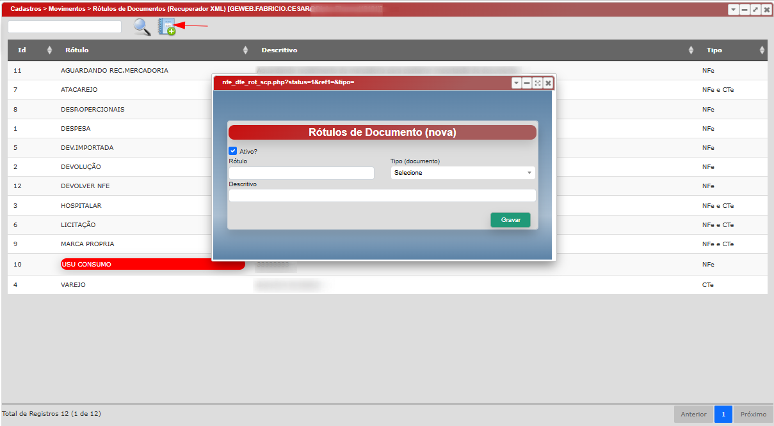

- Esta funcionalidade deve estar habilitada ao perfil de configuração da empresa, desta forma as funcionalidades passam a ser disponibilizadas no painel do recuperador de XML de NFe na opção: “Importar XML”.
Como ativar o parâmetro na configuração da empresa?
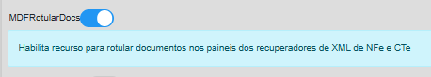
- Acessar as configurações da empresa
- Selecione a aba “Configuração Extra”
- Clique no botão [Extra]
- Ative o parâmetro:
“MDFRotularDocs”

- Acessar o painel de recuperação de XML de NFe, menu:
OperacionaisNFeRecuperar XML SEFAZ / MDF
Clique no botão:
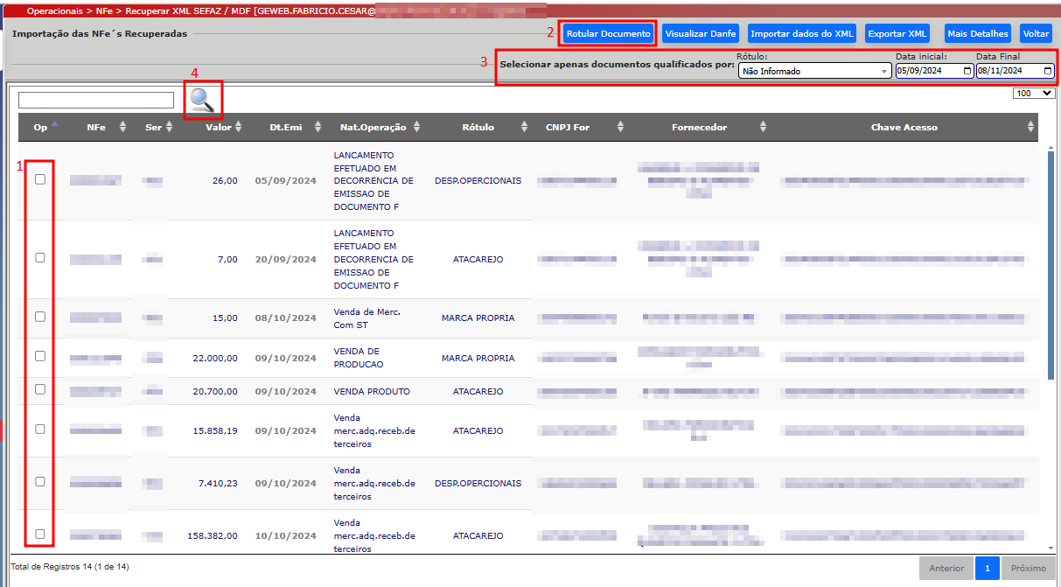
Tela de Importação de XML:
Sequencia operacional para rotular documentos:

- Identifique os documentos para receber a tipificação (rótulo) – utilizando o item “1” da imagem acima. Pode marcar múltiplos documentos (serão tipificados simultaneamente assim que a operação for realizada.
- Com os documentos já identificados, clique no botão: identificado como item “2” na imagem acima.

Confirme a execução da rotina, e selecione o rótulo:
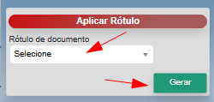
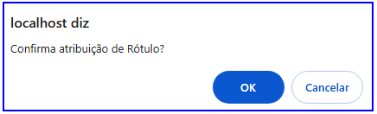

Clicando no botão “Gerar” o rótulo escolhido é atribuído aos documentos selecionados.
_________________________________________________________________________________________
Sequencia operacional para consultar documento por rótulo e período:

- No cabeçalho da tela selecione o rótulo que deseja pesquisar, pode combinar a seleção com os filtros de data inicial e data final.
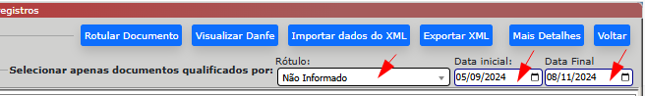

- Execute o filtro clicando no botão:

...Somos GeWeb!!!

